ФЕДЕРАЛЬНОЕ АГЕНТСТВО СВЯЗИ

Федеральное государственное бюджетное образовательное учреждение высшего образования

«ПОВОЛЖСКИЙ ГОСУДАРСТВЕННЫЙ УНИВЕРСИТЕТ ТЕЛЕКОММУНИКАЦИЙ И ИНФОРМАТИКИ»

Факультет кибербезопасности и управления

Кафедра программной инженерии

**ОТЧЕТ**

**ПО ЛАБОРАТОРНОЙ РАБОТЕ №** 3

по дисциплине Операционные системы и оболочки

Файловая система в ОС Linux

|  |  |  |
| --- | --- | --- |
| **ВЫПОЛНИЛ** | | |
| студент | РПИС-11  (группа) | Яковлев П. Н.  (ФИО) |
|  | **ПРОВЕРИЛ** |  |
| (должность) | | **Баженов А. Э**.  (ФИО) |

Самара

2023

Цель лабораторной работы – освоить, выполнение различных базовых операции с файловой системой, а именно файлами и папками с помощью средств языков программирования Java и Python

Задание на лабораторную работу

Разработать программное обеспечение, которое делает проверку по заданному условию, в создаваемой корневой папке. При запуске ПО, пользователь выбирает физический диск, где будет создана данная папка, с которой предстоит работать. Проверка условия может происходить по нажатию кнопки или ввода команды, также предусмотреть отключение данной проверки. Необходимо подготовить все необходимые файлы/папки для демонстрации проверки условия.

**Вариант 5.** Условие — отображение одного типа файлов.

Пример работы программы:

Окно программы при запуске:

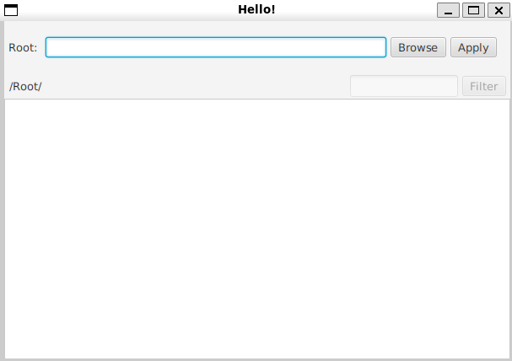

Сообщение о создании папки Root после выбора

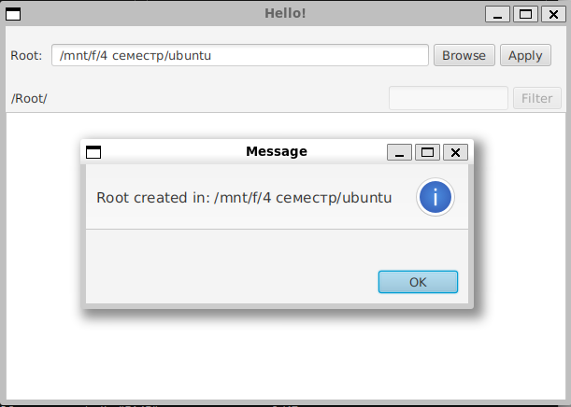

Окно программы после выбора папки, в которой есть папка Root:

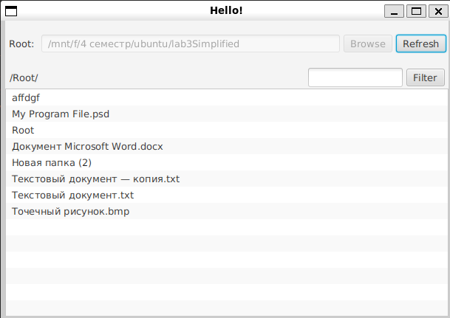

Пример работы фильтра по типу файла:

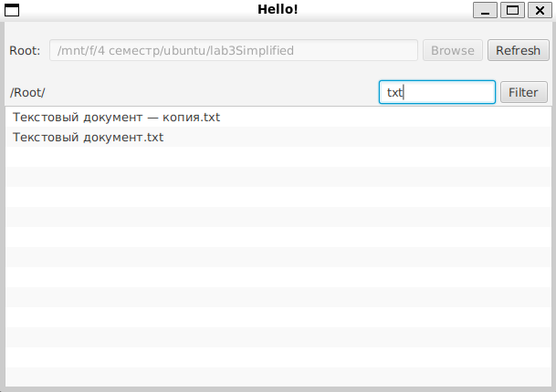

Код программы:

Main:

package com.example.lab3simplified;  
  
import javafx.application.Application;  
import javafx.fxml.FXMLLoader;  
import javafx.scene.Scene;  
import javafx.stage.Stage;  
  
import java.io.IOException;  
  
public class HelloApplication extends Application {  
 @Override  
 public void start(Stage stage) throws IOException {  
 FXMLLoader fxmlLoader = new FXMLLoader(HelloApplication.class.getResource("hello-view.fxml"));  
 Scene scene = new Scene(fxmlLoader.load());  
 stage.setTitle("Hello!");  
 stage.setScene(scene);  
 stage.setResizable(false);  
 stage.show();  
 }  
  
 public static void main(String[] args) {  
 *launch*();  
 }  
}

TVContainer:

package com.example.lab3simplified;  
  
import javafx.scene.control.TreeItem;  
  
import java.io.File;  
  
  
public class TVContainer extends TreeItem<File> {  
  
 private final File file;  
  
 public TVContainer(File file){  
 this.file = file;  
 }  
 @Override  
 public String toString(){  
  
 return file.getName();  
 }  
  
 public File getFile(){  
 return file;  
 }  
}

HelloController:

package com.example.lab3simplified;  
  
import javafx.collections.FXCollections;  
import javafx.collections.ObservableList;  
import javafx.event.ActionEvent;  
import javafx.fxml.FXML;  
import javafx.scene.control.Alert;  
import javafx.scene.control.Button;  
import javafx.scene.control.ListView;  
import javafx.scene.control.TextField;  
import javafx.stage.DirectoryChooser;  
import javafx.stage.Stage;  
  
import java.io.File;  
import java.io.FileFilter;  
import java.io.FilenameFilter;  
import java.nio.file.Path;  
import java.util.ArrayList;  
import java.util.Arrays;  
import java.util.List;  
import java.util.Objects;  
  
public class HelloController {  
  
 Path rootPath;  
 String typeFilter;  
  
 @FXML  
 private Button btnApply, btnBrowse, btnFilter;  
  
 @FXML  
 private ListView<TVContainer> listView;  
  
 @FXML  
 private TextField txtFilter, txtPath;  
  
 @FXML  
 void OnClickApply(ActionEvent event) {  
 rootPath = Path.*of*(txtPath.getText()+ "/Root");  
 if(rootPath.toFile().exists()){  
 openList(typeFilter);  
 }  
 else{  
 if(rootPath.toFile().mkdir()) //////////////////////////////////СОЗДАТЬ КОРНЕВУЮ ДИРЕКТОРИЮ ПРИ ЗАПУСКЕ  
 {  
 Alert mkDirAler = new Alert(Alert.AlertType.*INFORMATION*);  
 mkDirAler.setHeaderText("Root created in: " + txtPath.getText());  
 mkDirAler.showAndWait();  
 openList(typeFilter);  
 }  
 }  
 txtPath.setDisable(true);  
 txtFilter.setDisable(false);  
 btnFilter.setDisable(false);  
 btnBrowse.setDisable(true);  
 btnApply.setText("Refresh");  
 //rootPath = Path.of(txtPath.getText() + "/Root"); //////////////////////////////  
 //if(rootPath.toFile().mkdir()) //////////////////////////////////СОЗДАТЬ КОРНЕВУЮ ДИРЕКТОРИЮ ПРИ ЗАПУСКЕ  
 // openList(typeFilter);  
 //else System.out.println("Failed to create")  
  
  
 }  
  
 void openList(String toFilter){  
 File[] files = rootPath.toFile().listFiles();  
 List<TVContainer> list = new ArrayList<>();  
  
 for (File file: Objects.*requireNonNull*(files)) {  
 if(!Objects.*isNull*(toFilter) && !toFilter.isEmpty()){  
 if(file.getName().endsWith(toFilter) || (toFilter.equals("Folder") && file.getName().equals(file.getName().substring(file.getName().lastIndexOf(".") + 1)))){  
 list.add(new TVContainer(file));  
 }  
 }  
 else list.add(new TVContainer(file));  
 }  
 listView.setItems(FXCollections.*observableList*(list));  
 UpdateList();  
  
  
 }  
 @FXML  
 void OnClickBrowse(ActionEvent event) {  
 DirectoryChooser dirChooser = new DirectoryChooser();  
 dirChooser.setTitle("Select root folder");  
  
 if(Objects.*isNull*(rootPath))  
 dirChooser.setInitialDirectory(new File(System.*getProperty*("user.dir")));  
 else dirChooser.setInitialDirectory(rootPath.toFile());  
  
  
 Stage stage = new Stage();  
 rootPath = dirChooser.showDialog(stage).toPath();  
 txtPath.setText(rootPath.toString());  
 OnClickApply(event);  
 }  
  
 @FXML  
 void OnClickFilter(ActionEvent event) {  
 typeFilter = txtFilter.getText();  
 openList(typeFilter);  
 }  
  
 @FXML  
 void UpdateList(){  
 listView.refresh();  
 }  
  
}

hello-view.fxml:

<?xml version="1.0" encoding="UTF-8"?>  
  
<?import javafx.geometry.Insets?>  
<?import javafx.scene.control.Button?>  
<?import javafx.scene.control.Label?>  
<?import javafx.scene.control.ListView?>  
<?import javafx.scene.control.TextField?>  
<?import javafx.scene.layout.HBox?>  
<?import javafx.scene.layout.VBox?>  
  
<VBox maxHeight="-Infinity" maxWidth="-Infinity" minHeight="-Infinity" minWidth="-Infinity" prefHeight="400.0" prefWidth="600.0" xmlns="http://javafx.com/javafx/19" xmlns:fx="http://javafx.com/fxml/1" fx:controller="com.example.lab3simplified.HelloController">  
 <children>  
 <HBox alignment="CENTER_LEFT" prefHeight="62.0" prefWidth="600.0" spacing="5.0">  
 <children>  
 <Label text="Root: " />  
 <TextField fx:id="txtPath" minWidth="440.0" onAction="#OnClickApply" />  
 <Button fx:id="btnBrowse" mnemonicParsing="false" onAction="#OnClickBrowse" text="Browse" />  
 <Button fx:id="btnApply" layoutX="160.0" layoutY="10.0" mnemonicParsing="false" onAction="#OnClickApply" text="Apply" />  
 </children>  
 <padding>  
 <Insets left="5.0" />  
 </padding>  
 </HBox>  
 <HBox alignment="CENTER_RIGHT" prefHeight="30.0" prefWidth="600.0" spacing="5.0">  
 <children>  
 <Label text="/Root/">  
 <HBox.margin>  
 <Insets right="360.0" />  
 </HBox.margin>  
 </Label>  
 <TextField fx:id="txtFilter" disable="true" onAction="#OnClickFilter" prefHeight="26.0" prefWidth="142.0" />  
 <Button fx:id="btnFilter" disable="true" mnemonicParsing="false" onAction="#OnClickFilter" text="Filter" />  
 </children>  
 <padding>  
 <Insets right="5.0" />  
 </padding>  
 </HBox>  
 <ListView fx:id="listView" prefHeight="309.0" prefWidth="600.0" />  
 </children>  
</VBox>